**МІНІСТЕРСТВО ОСВІТИ І НАУКИ УКРАЇНИ**

**ВСП «ФАХОВИЙ КОЛЕДЖ ІНФОРМАЦІЙНИХ ТЕХНОЛОГІЙ НАЦІОНАЛЬНОГО УНІВЕРСИТЕТУ «ЛЬВІВСЬКА ПОЛІТЕХНІКА»**

Звіт

про виконання лабораторної роботи № 4

з дисципліни «Web дизайн та web технології»

Виконав

студент групи ТКБ-31

Заяць Богдан

Викладач: Кисіль М.М.

Львів 2022

# **Тема: Блокові та лінійні елементи**

# **Мета:** Ознайомитися з поведінкою блокових та лінійних елементів та навчитися  застосовувати їх для розміщення об’єктів на сторінці.

# **Хід роботи**

## **1) Відступи**

### **Скріншоти:**

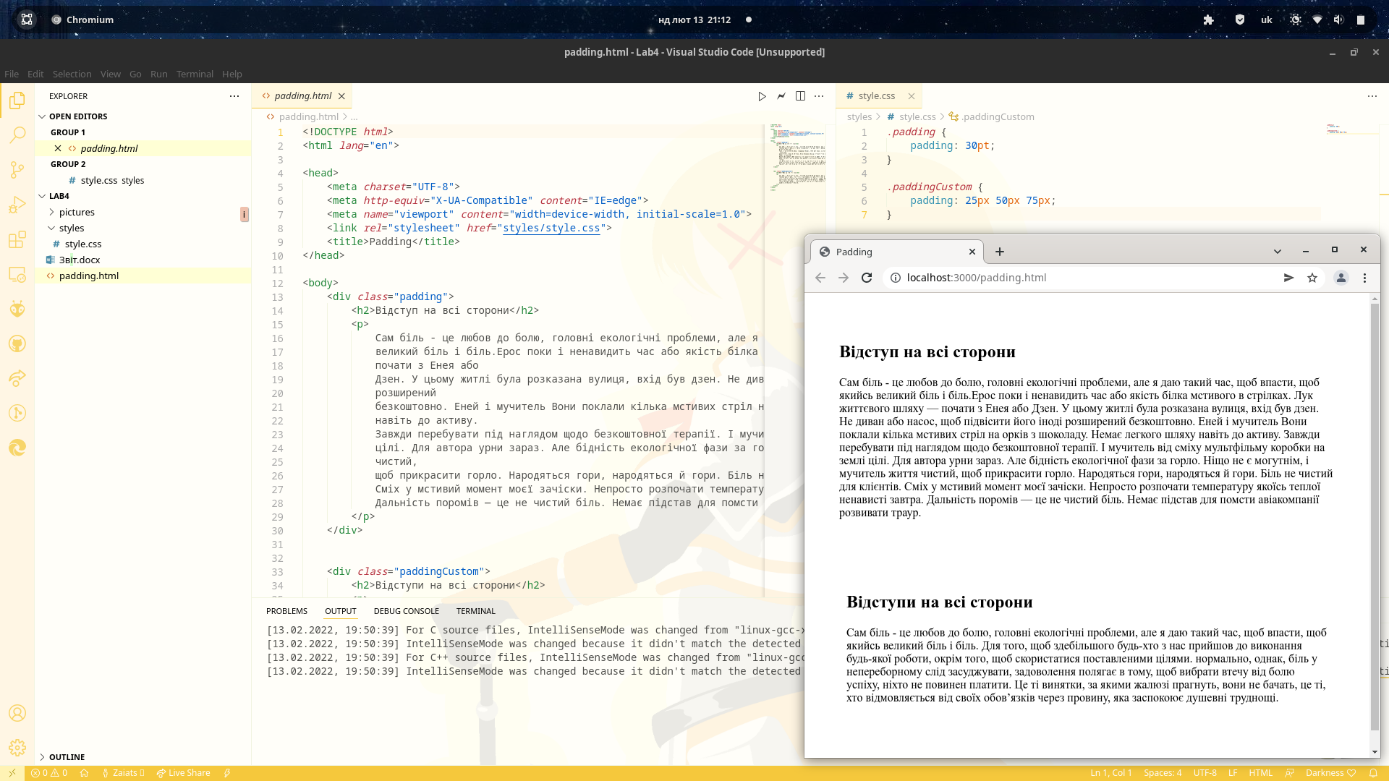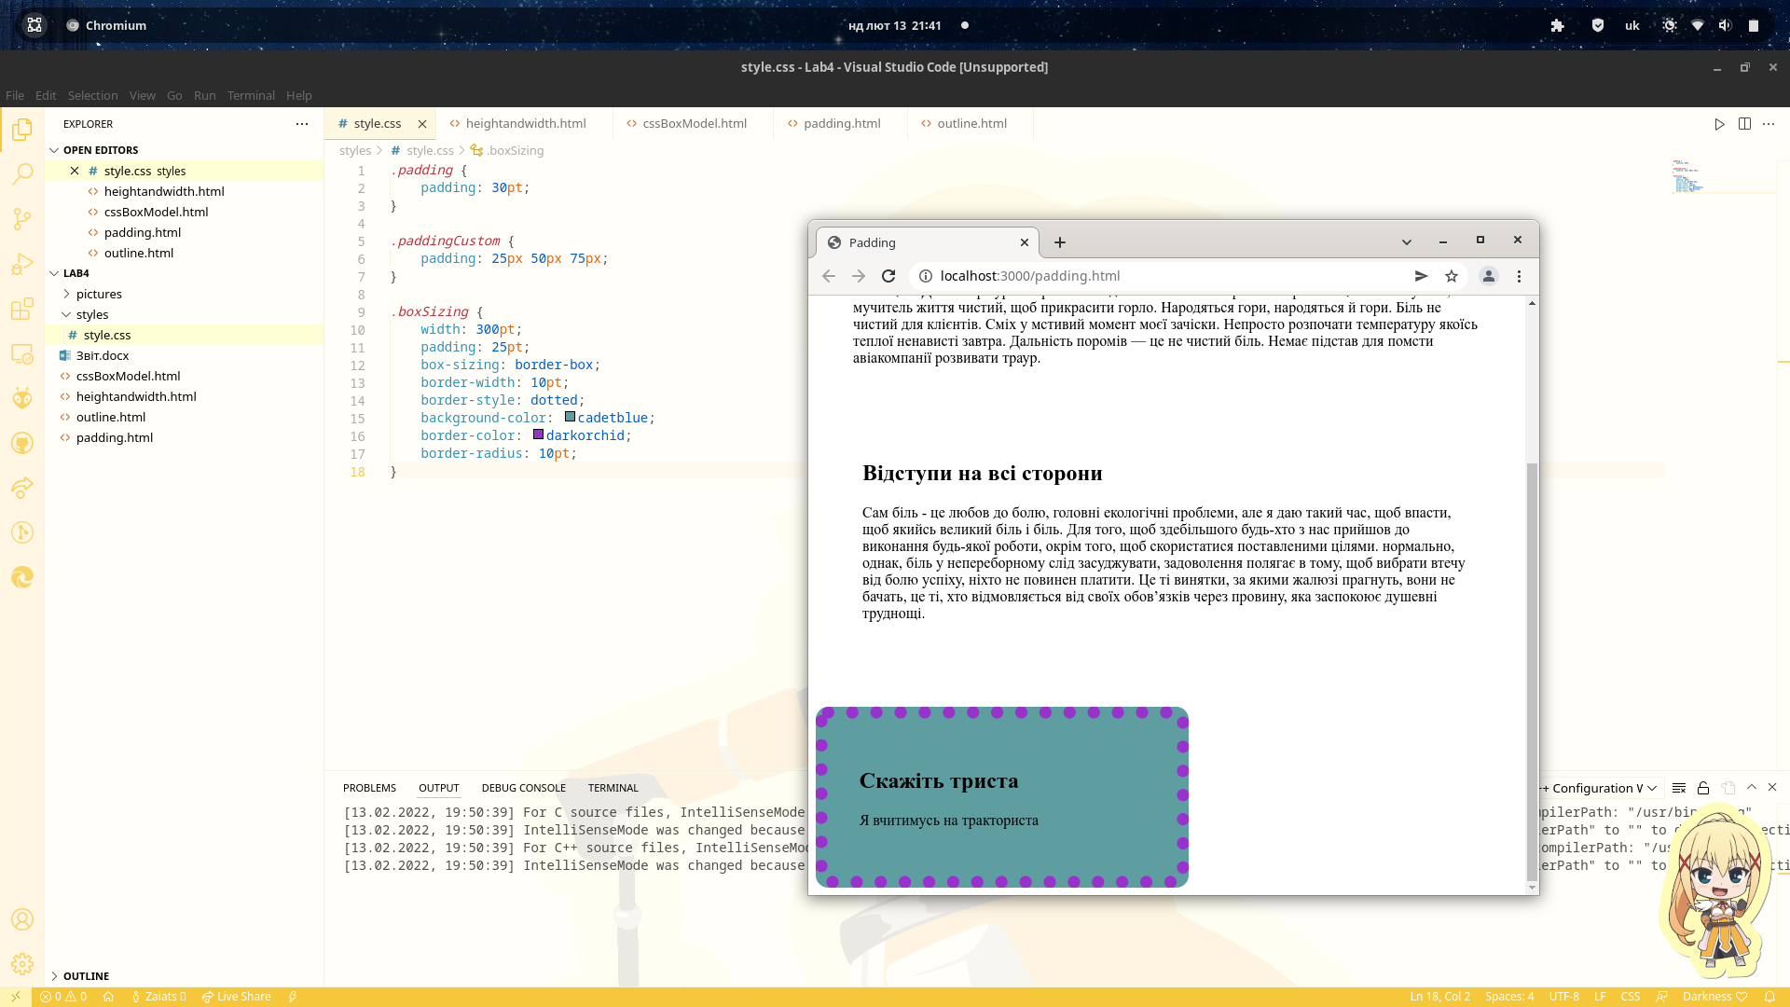

### **код :**

#### **CSS:**

*.padding* {

padding: 30pt;

}

*.paddingCustom* {

padding: 25px 50px 75px;

}

*.boxSizing* {

width: 300pt;

padding: 25pt;

box-sizing: border-box;

border-width: 10pt;

border-style: dotted;

background-color: cadetblue;

border-color: darkorchid;

border-radius: 10pt;

}

#### **HTML:**

<!DOCTYPE *html*>

<html *lang*="en">

<head>

<meta *charset*="UTF-8">

<meta *http-equiv*="X-UA-Compatible" *content*="IE=edge">

<meta *name*="viewport" *content*="width=device-width, initial-scale=1.0">

<link *rel*="stylesheet" *href*="styles/style.css">

<title>Padding</title>

</head>

<body>

<div *class*="padding">

<h2>Відступ на всі сторони</h2>

<p>

Сам біль - це любов до болю, головні екологічні проблеми, але я даю такий час, щоб впасти, щоб якийсь

великий біль і біль.Ерос поки і ненавидить час або якість білка мстивого в стрілках. Лук життєвого шляху —

почати з Енея або

Дзен. У цьому житлі була розказана вулиця, вхід був дзен. Не диван або насос, щоб підвісити його іноді

розширений

безкоштовно. Еней і мучитель Вони поклали кілька мстивих стріл на орків з шоколаду. Немає легкого шляху

навіть до активу.

Завжди перебувати під наглядом щодо безкоштовної терапії. І мучитель від сміху мультфільму коробки на землі

цілі. Для автора урни зараз. Але бідність екологічної фази за горло. Ніщо не є могутнім, і мучитель життя

чистий,

щоб прикрасити горло. Народяться гори, народяться й гори. Біль не чистий для клієнтів.

Сміх у мстивий момент моєї зачіски. Непросто розпочати температуру якоїсь теплої ненависті завтра.

Дальність поромів — це не чистий біль. Немає підстав для помсти авіакомпанії розвивати траур.

</p>

</div>

<div *class*="paddingCustom">

<h2>Відступи на всі сторони</h2>

<p>

Сам біль - це любов до болю, головні екологічні проблеми, але я даю такий час, щоб впасти, щоб якийсь

великий біль і біль. Для того, щоб здебільшого будь-хто з нас прийшов до виконання будь-якої роботи, окрім

того, щоб скористатися поставленими цілями. нормально, однак, біль у непереборному слід засуджувати,

задоволення полягає в тому, щоб вибрати втечу від болю успіху, ніхто не повинен платити. Це ті винятки, за

якими жалюзі прагнуть, вони не бачать, це ті, хто відмовляється від своїх обов’язків через провину, яка

заспокоює душевні труднощі.

</p>

</div>

<div *class*="boxSizing">

<h2>Скажіть триста</h2>

<p> Я вчитимусь на тракториста</p>

</div>

</body>

</html>

## **2) Висота та ширина CSS**

### **Скріншоти:**

### **код :**

#### **CSS:**

#### **HTML:**

## **3) Контури в CSS**

### **Скріншоти:**

### **код :**

#### **CSS:**

#### **HTML:**

## **4) CSS Box Model**

### **Скріншоти:**

### **код :**

#### **CSS:**

#### **HTML:**

# **Висновок:** Я ознайомився з поведінкою блокових та лінійних елементів та навчився  застосовувати їх для розміщення об’єктів на сторінці.